## Inicio

Abrir la planilla “Flash.xlsm”.

Copiar en la celda indicada la ruta de acceso a la carpeta que contiene tanto la planilla como el programa “flash.exe”. Es importante colocar al final de la ruta la barra invertida “\”. En el ejemplo, la ruta es: “C:\Users\jscil\Dropbox\FACU\Termodinamica de reacciones\Software\Flash\”.

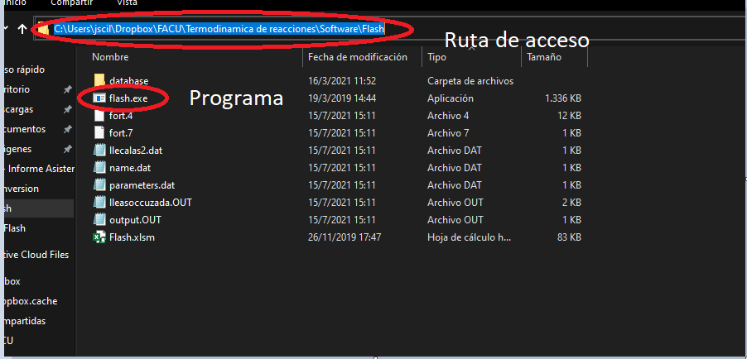

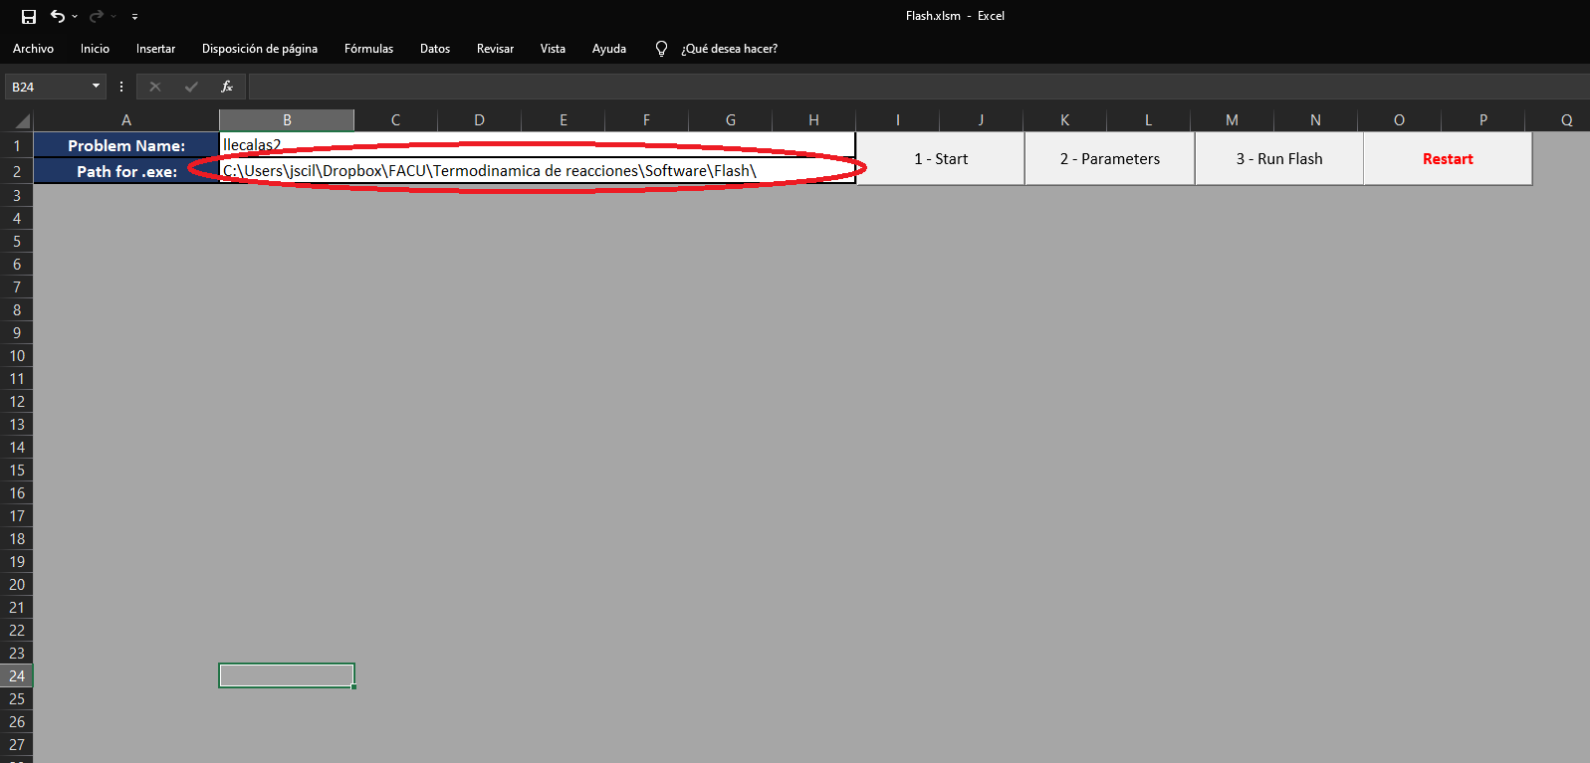

## Elección del modelo, tabla de parámetros y cantidad de componentes del sistema

Para comenzar con la carga de datos, hacer click en el botón “1-Start”. En la ventana emergente, seleccionar el modelo termodinámico (UNIFAC o A-UNIFAC), la tabla de parámetros e indicar la cantidad de componentes del sistema. Una vez indicada esta información, dar click en el botón “OK”.

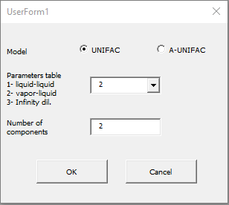

## Carga de grupos

Luego del paso anterior aparecerán dos tablas. La primera indicando la información del modelo, la tabla de parámetros seleccionada y la cantidad de componentes.

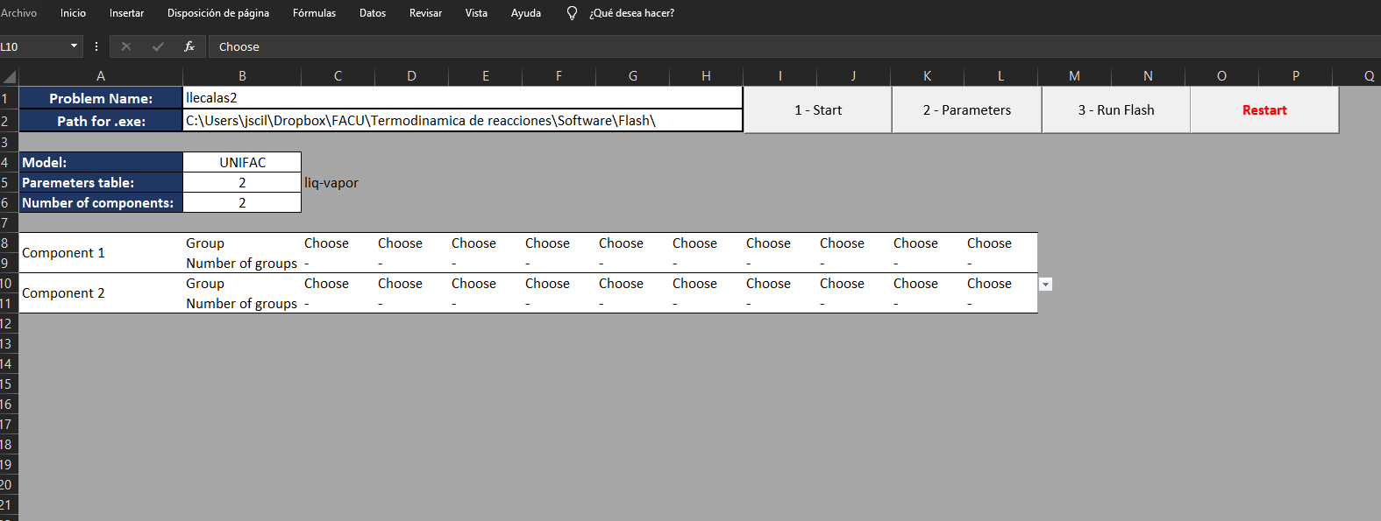

En la segunda tabla se deberá indicar el tipo y la cantidad de grupos que conformen a cada compuesto. Para seleccionar el tipo de grupo, posicionarse en la primer celda con la palabra “Choose”. Al hacerlo, aparecerá a la derecha un botón que permite desplegar la lista de grupos que pueden ser seleccionados. Seleccionar el grupo deseado y en la celda inmediatamente inferior indicar la cantidad de este grupo presentes en la molécula.

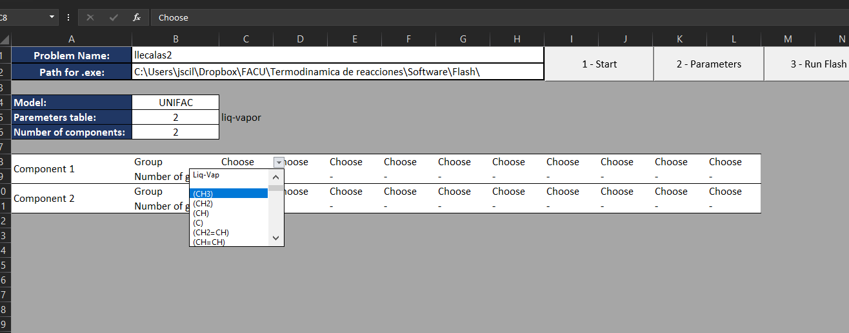

El siguiente ejemplo muestra la carga de grupos correspondientes a la molécula de 1-butanol. (Nota: opcionalmente, puede reemplazarse el texto “Component 1” de la primer celda de la fila por el nombre del compuesto)

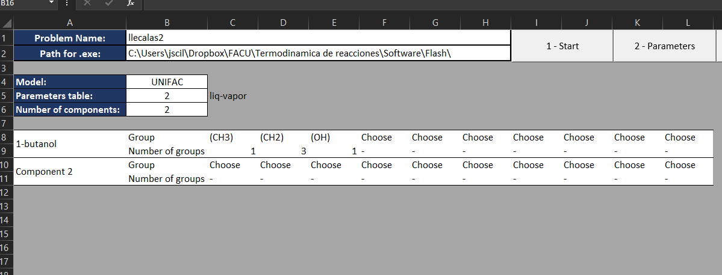

Para finalizar con el ejemplo de la carga de componentes, se escoge al agua como segundo compuesto del sistema.

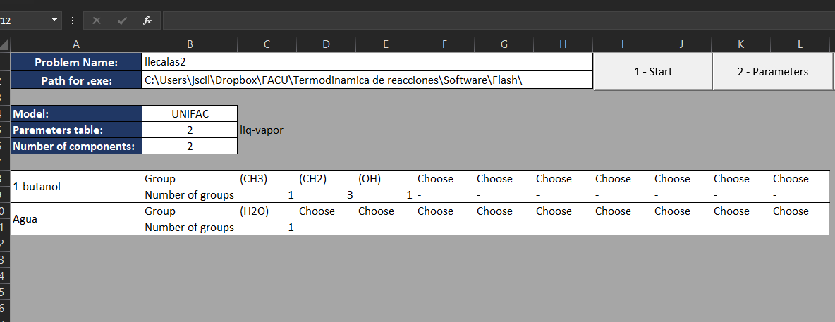

## Tabla de parámetros

Para cargar y ver los valores de los parámetros de los grupos elegidos, hacer click en el botón “2-Parameters”. (Nota: presionar la tecla “Enter” para cerrar la consola emergente)

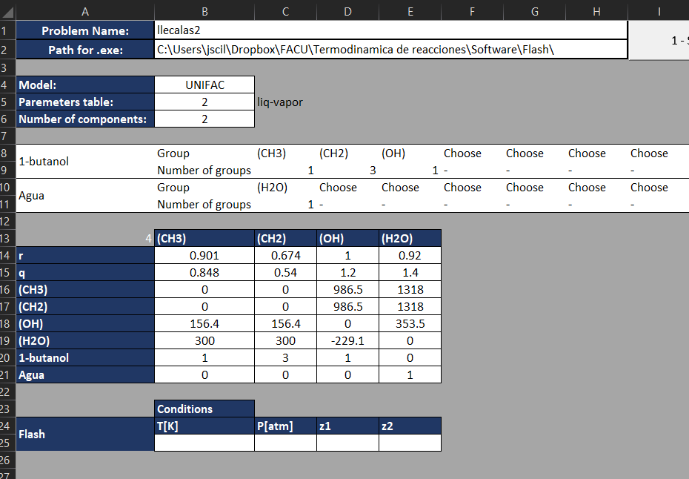

Las primeras dos filas de la tabla contienen los valores de los parámetros moleculares r y q, respectivamente. Las siguientes filas muestran la matriz de parámetros de interacción para los grupos elegidos. Las últimas dos filas indican la composición grupal de cada molécula. (Nota: si se desea, pueden modificarse los valores tanto de los parámetros moleculares como los de interacción)

## Condiciones del sistema

Finalmente, en la última tabla que muestra la planilla, debe indicarse la temperatura (grados Kelvin), presión (atm) y composición del sistema.

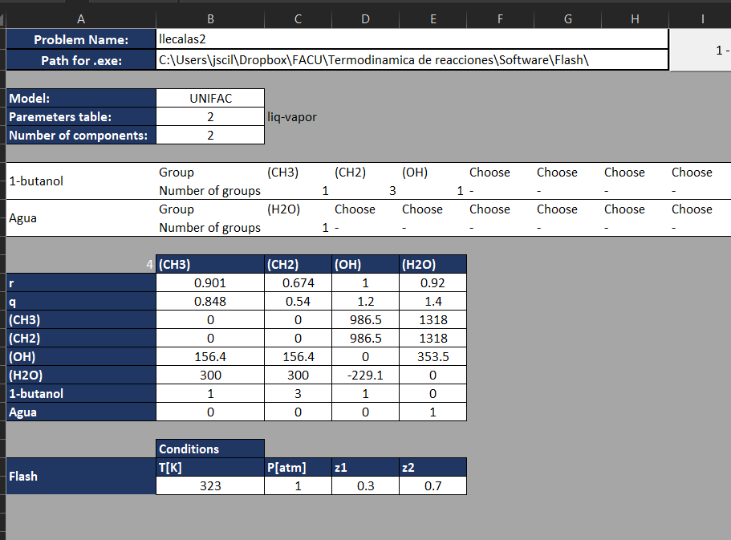

Luego de haber cargado esta información, hacer click en el botón “3- Run Flash”

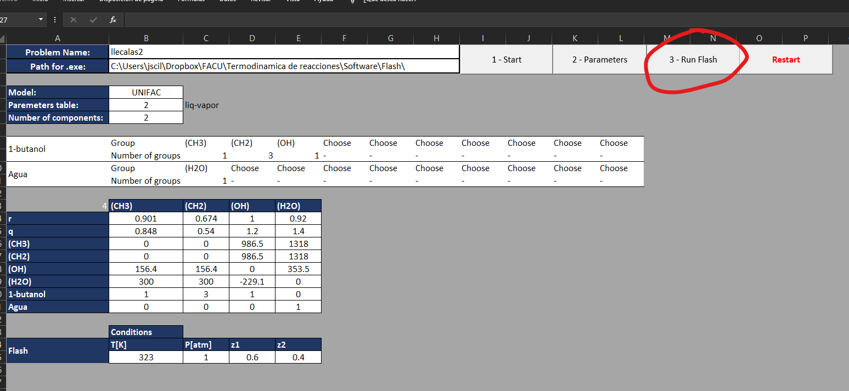

Esta acción ejecutará el programa “flash.exe”. La información que devuelva el programa se mostrará en una tabla a la derecha de la de las condiciones del flash

